**\* 색깔 구리니까 제발 더 좋은색 찾아주세요ㅠㅠㅠㅠㅠㅠㅠ**

**더 깔끔하고 좋은 색 있으면 변경 부탁드립니다**

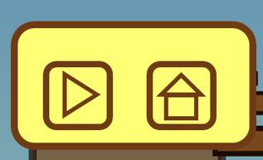

일시 정지 화면 UI : 게임 플레이화면에서 일시 정지 시 나타나는 UI

3가지 제작



일시 정지 버튼 : 게임 플레이화면 좌측 상단에 위치하는 버튼

* 일시 정지 버튼과 조준도의 테두리 색깔 통일



* 조준도 바 : 가운데는 비운 길쭉한 바
* 일시 정지 버튼과 조준도의 테두리 색깔 통일

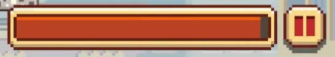



* 심플한 네모 모양
* 모서리는 둥그렇게
* 조준도 색깔은 **노란색**
* 조준도가 떨어진 안쪽은 어두운 회색
* **일시 정지 버튼과 조준도의 테두리 색깔 통일**

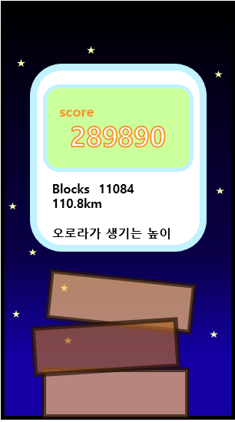

**Falling down**

게임 오버 화면 UI : 글씨는 만들지 말고 글씨가 들어갈 판만 제작

* 대략적 사이즈